习题2

1. 分析下图所示逻辑电路，列出真值表，说明其逻辑功能。

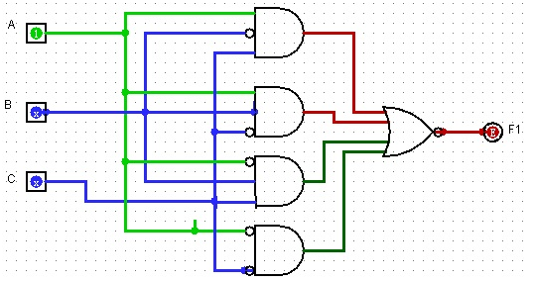

2. 用红、黄、绿三个指示灯表示三台设备的工作情况：绿灯亮表示全部正常；红灯 亮表示有一台不正常；黄灯亮表示有两台不正常；红、黄灯全亮表示三台都不正常。列出控制电路真值表，并列出函数表达式。

3. 用四片4:16线译码器和多线与非门将8421BCD码转换成余三码，写出表达式

4. 已知JK信号如图，请画出负边沿JK触发器的输出波形（设触发器的初态为0）

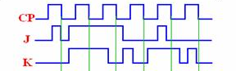

5. 分析下图所示同步计数电路，写出驱动方程，状态方程，和状态转移图，并说明功能，可不可以自启动？

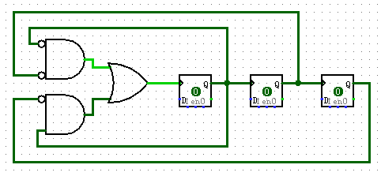

6.在下图a，FF1和FF2均为负边沿型触发器，试根据图b所示CLK 和

X 信号波形，画出Q1、Q2的波形（设FF1、FF2的初始状态均为0）



图a



7. 若某存储器的容量为1M×4 位，则该存储器的地址线、数据线各有多少条？，另某计算机的内存储器有32位地址线、32位并行数据输入、输出线，求该计算机内存的最大容量是多少？

8.试用用256K×4芯片实现1M×8的RAM，请画出示意图，芯片及连线包括地址线A，使能端CE，I/O，数据线，译码器